T. P. Nº 6
Plano Coordenado
DISTANCIA – PUNTO MEDIO – GRÁFICAS DE ECUACIONES
Páginas del Stewart 6º Edición:83-87 y 92- 93
Problema 1) ¿Cúal de los puntos P(1;-2) o Q(8;9) está más cerca de A(5;3)?

Problema 2)Trace las regiones dadas por cada conjunto

Problema 3) Escriba el conjunto correspondiente a cada región del plano coordenado
a)
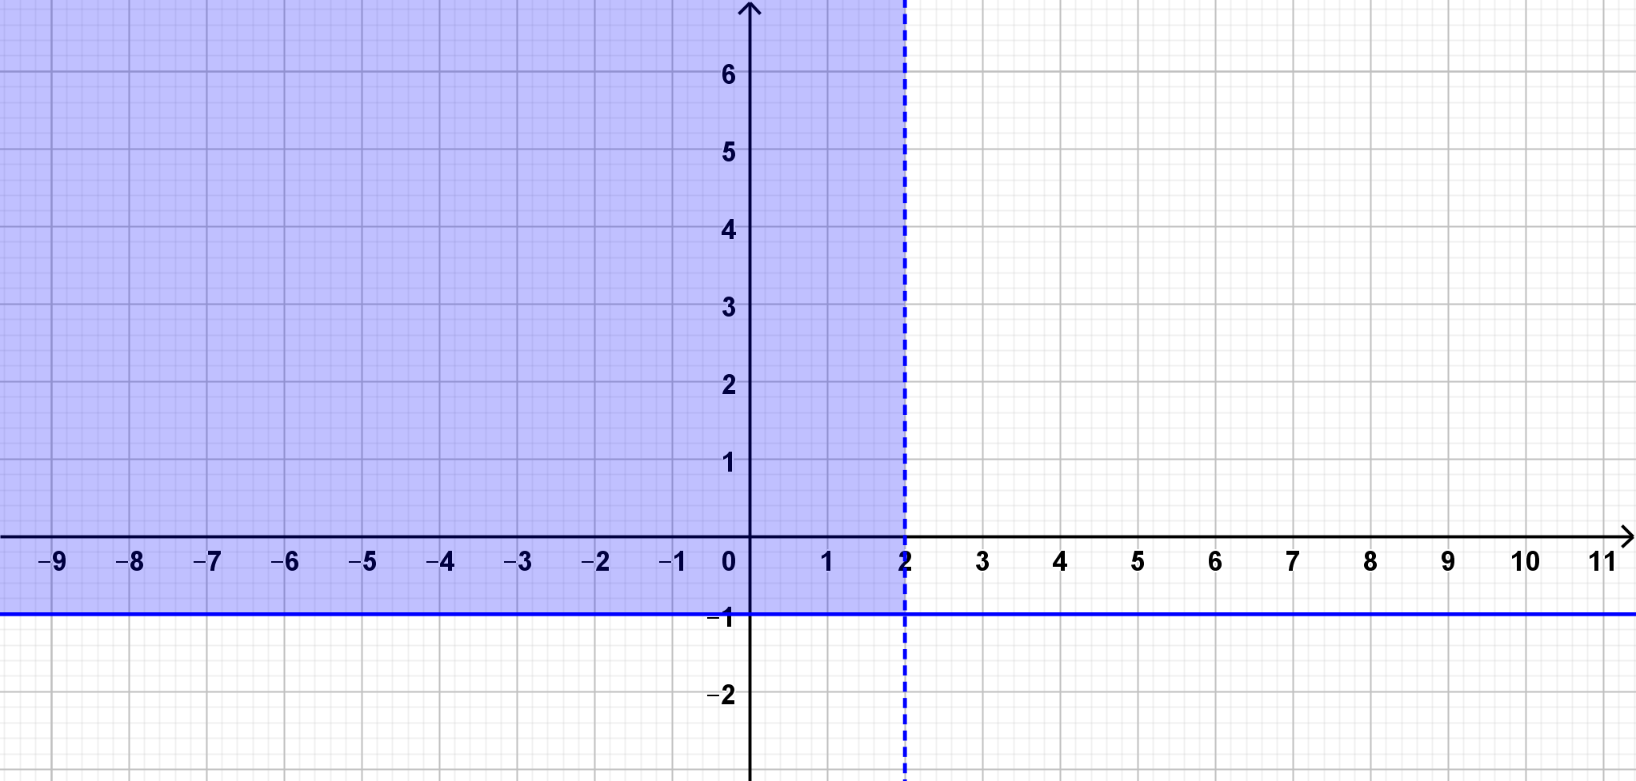
b)
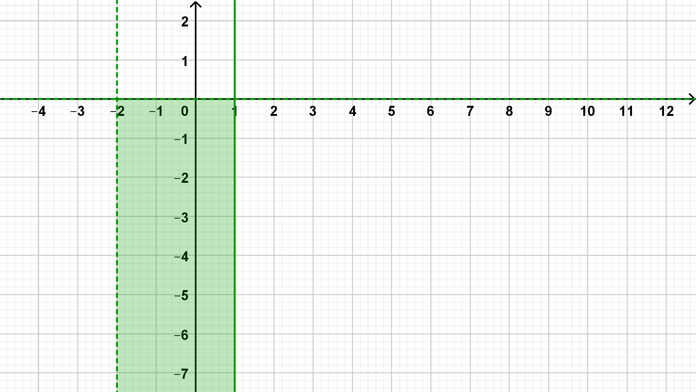
CIRCUNFERENCIA
Páginas del Stewart 6º Edición: 88, 89, 90 y 94
Problema 1)Complete el siguiente cuadro:
Ecuación General de la Circunferencia | Ecuación canónica de la Circunferencia | Centro | Radio

Problema 2)Escriba la ecuación de la circunferencia que contiene al punto y tiene su centro en . Construya el gráfico.

Problema 3)Los extremos de un diámetro de la circunferencia son los puntos y Determine el centro y el radio de y escriba su ecuación. Represente la circunferencia en el plano coordenado.

Problema 4)Determine cuál de las siguientes opciones es la correcta. Justifique:
La igualdad dada por: representa:
a) Una circunferencia de radio que pasa por el punto
b) Una circunferencia con centro en y radio .
c) Una circunferencia con centro en y radio .

Problema 5)a) Halle la ecuación de la circunferencia que contiene al punto y es concéntrica con la circunferencia de ecuación .
b) Grafique ambas circunferencias en un mismo sistema de coordenadas.

